# 人才枢纽平台_人才资金拨付申请

# 操作手册（正式环境-企业端）

# 访问地址

访问地址：https://tsc.sipac.gov.cn/one

申报单位登录**[苏州工业园区管理委员网站](http://sme.sipac.gov.cn/)“一网通办人才服务专区”**，在“人才服务”专题页面中选择“人才服务用户空间”进入“苏州工业园区人才信息枢纽平台”。

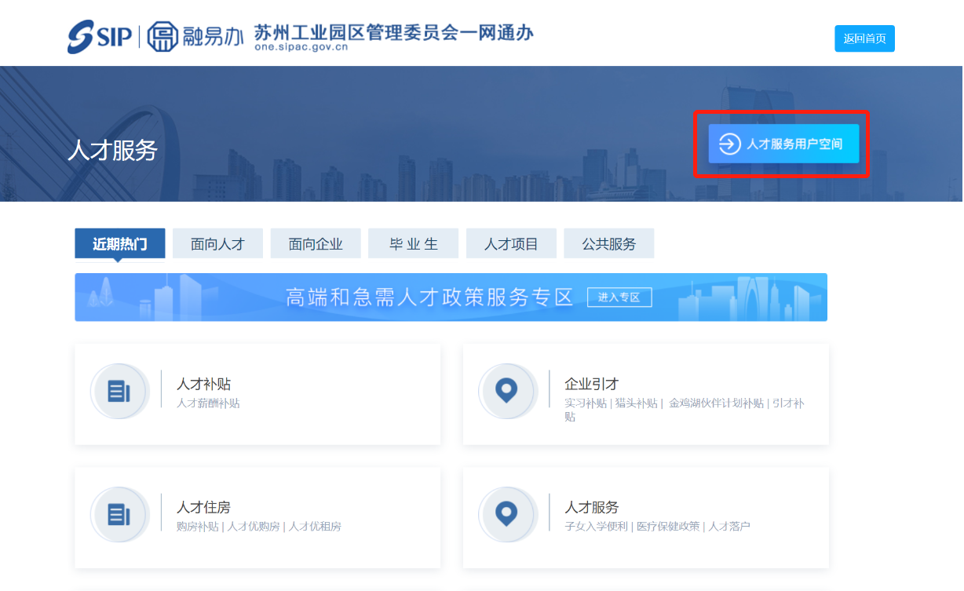

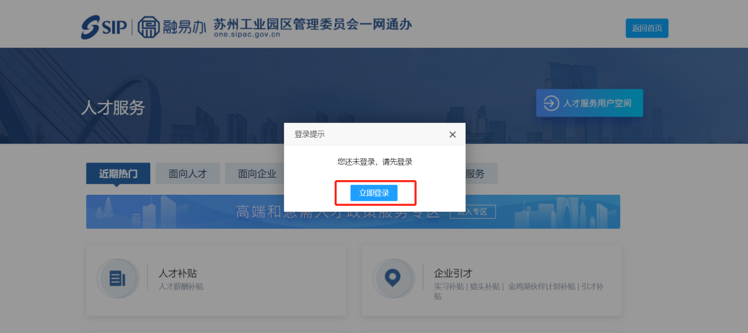

选择“登录”-“法人登录”，使用企业名称、用户名、密码、验证码进行登录。如一网通办登录注册有问题，请联系一网通办客服热线0512-66680236，信箱one@sipac.gov.cn咨询。

选择“人才资金拨付申请”，点击“办理”进入找到对应的“资金事项”开始收据打印、上传操作。

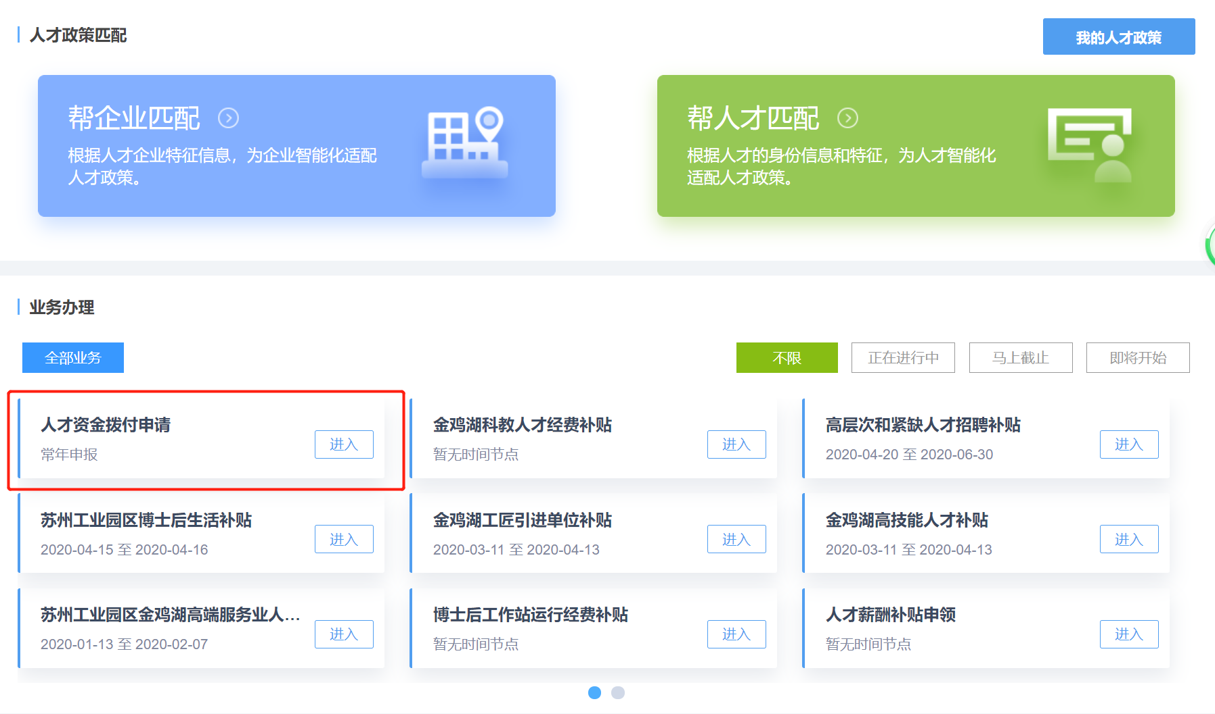

# 操作说明

## 收据打印

在主管部门正式启动资金拨付后，企业可在待拨付资金列表中，查看到并选择拨付申请状态为“待确认打印收据”的资金事项，点击“详情”进入。

请先确认银行账户信息和联系人信息，如需调整，可以点击“调整银行账户”、“调整联系人”对收据信息进行调整。

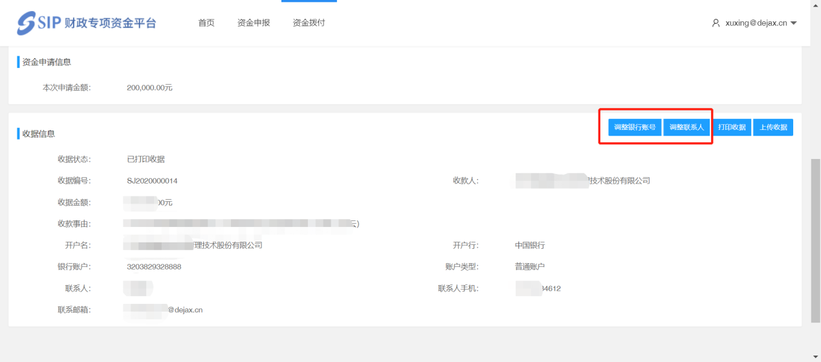

点击“调整银行账号”，进行选择或者维护，如下图所示：

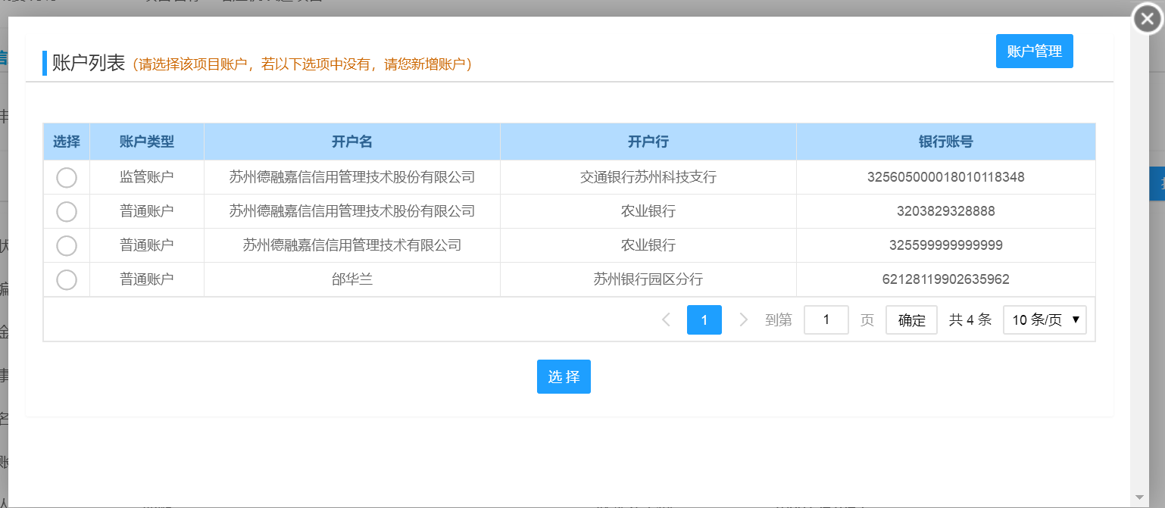点击“调整联系人”，进行选择或者维护，如下图所示：

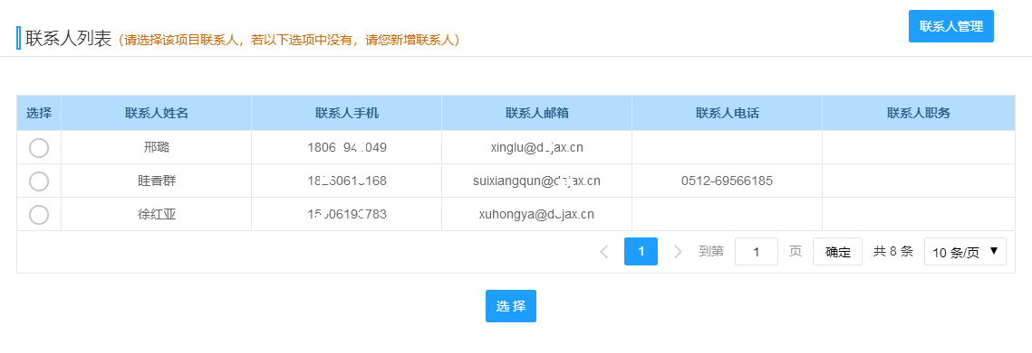

调整完毕后，选择“打印收据‘’后点击“下载PDF打印”，收据打印完成后请在“收款单位（盖章）”处加盖财务章或者企业公章。

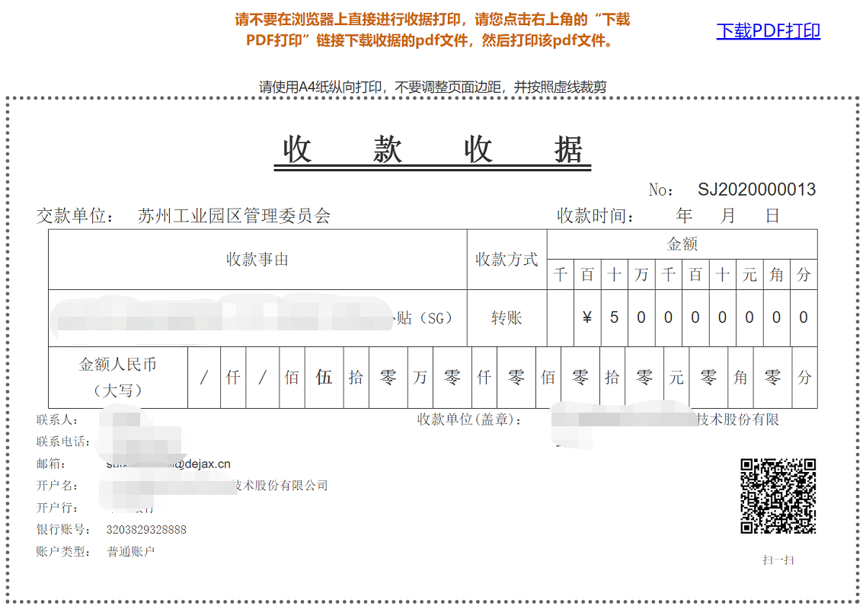

## 上传收据提交

打印收据并加盖财务章或公章后，请再次登录系统中在待拨付资金列表中找到本次需要上传收据的资金事项，点击“详情”查看。

进入详情页面后，点击“上传收据”，并根据操作步骤上传并提交。

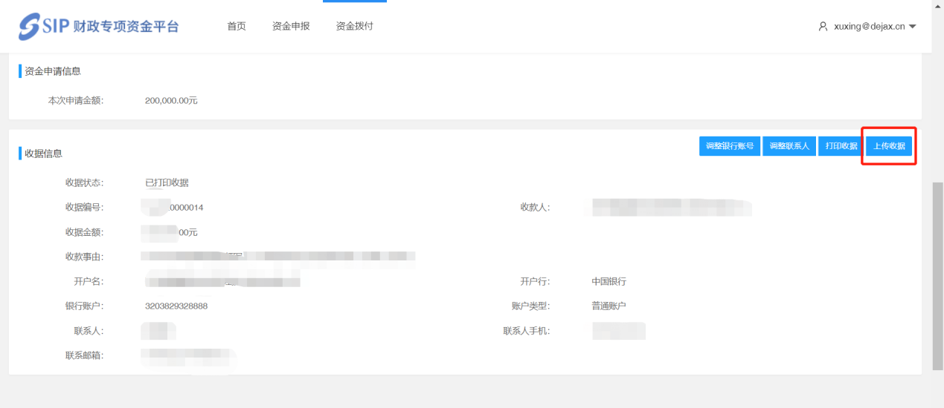

使用手机扫描二维码：

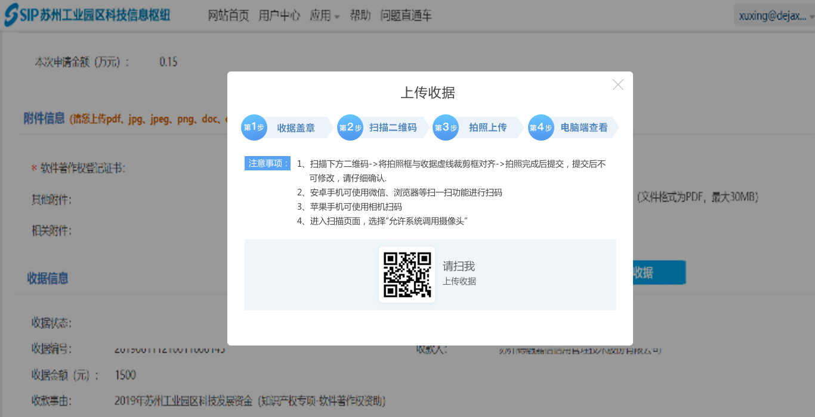

手机端收据拍照页面：

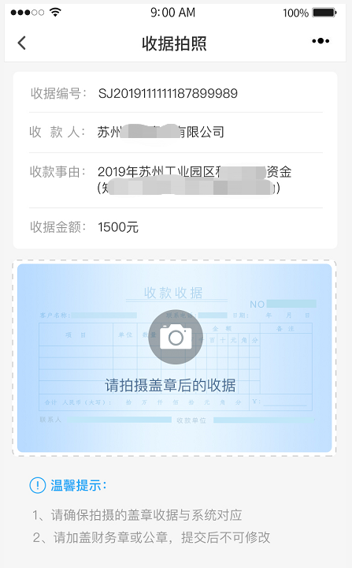

请确保将拍照框与收据虚线裁剪框对齐。

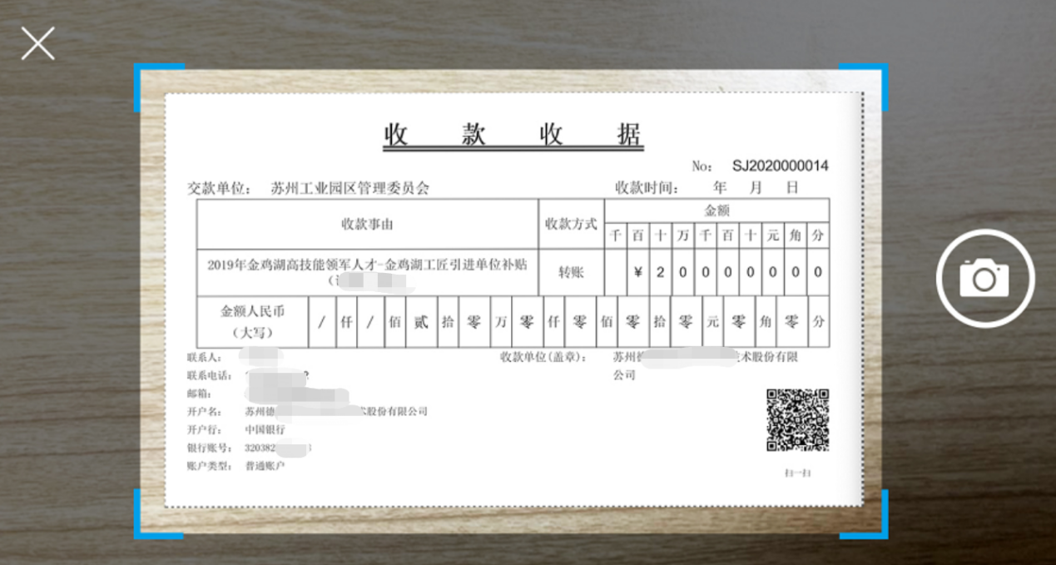

收据拍照完成后，请再次核对收据信息是否正确，且是否有加盖财务章或公章。信息核对无误后，确认提交即可。

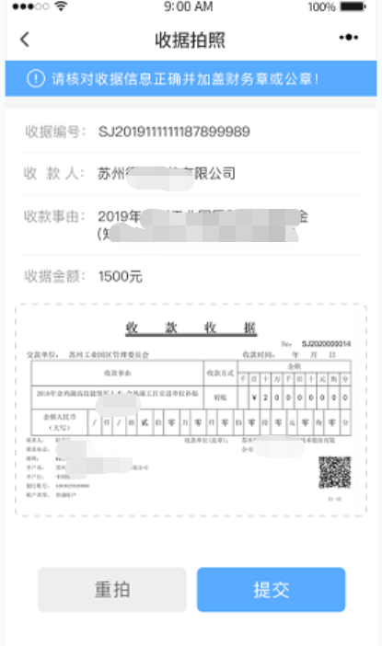 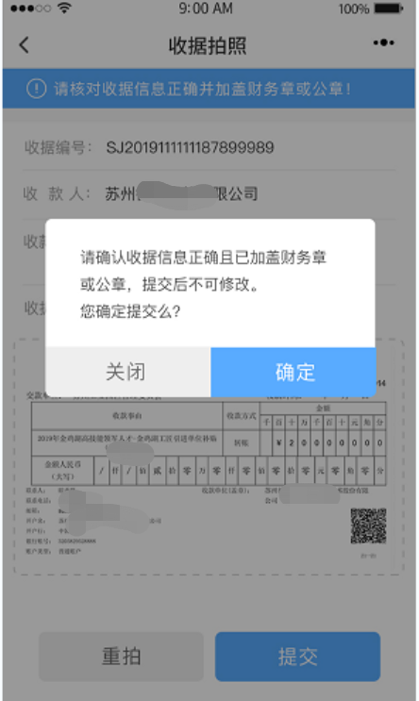

如需查看或下载已上传收据，请在电脑端查看。

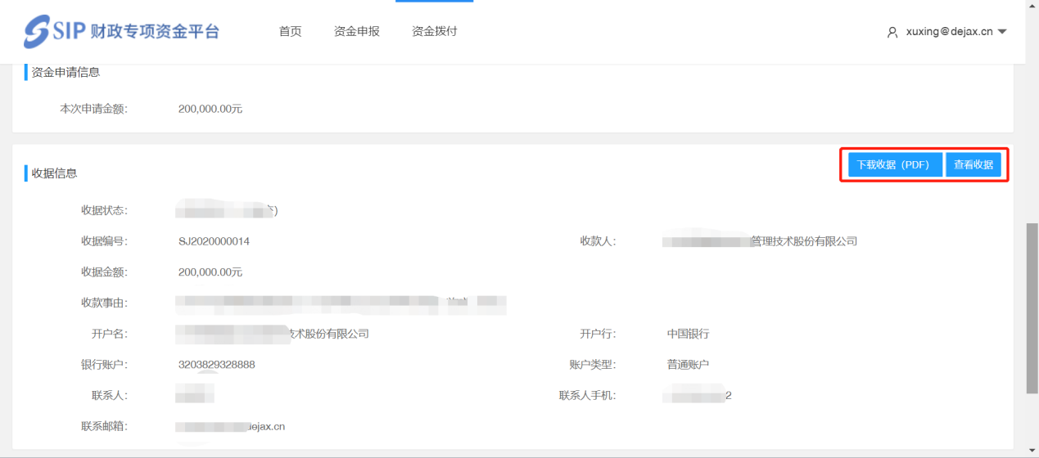

# 系统技术支持

一网通办客服热线：0512-66680236，[信箱one@sipac.gov.cn](mailto:信箱one@sipac.gov.cn)

人才服务技术支持：400-8696-086